**Дата:** 07.04.2022. **Урок:** фізична культура **Клас:** 4 – А

**Вчитель:** Мугак Н.І.

**Тема уроку: Організаційні вправи, загальнорозвивальні вправи. Різновиди ходьби та бігу. Вправи з великим м'ячем: елементи футболу (удари внутрішньою та середньою частиною підйому по нерухомому м'ячу у вертикальну та горизонтальну ціль, ведення м'яча між стійок, жонглювання м'ячем (хл.), повітряною кулькою (дівч.)). Рухлива гра «Слід у слід»**

**Мета:** формувати свідоме ставлення до занять фізичною культурою та спортом, сприяти зміцненню здоров’я учнів та прищеплювати інтерес до гри у футбол.

**Завдання:**

1. Повторити техніку передачі м’яча внутрішньою стороною стопи та зупинки м’яча підошвою.

2. Повторити техніку ведення м’яча з ударом внутрішньою стороною стопи у ціль та прискорення за м’ячем.

3. Сприяти розвитку спритності, координації рухів, швидкісної реакції рухів.

4. Виховувати стійкий інтерес до занять фізичною культурою, розширювати знання про футбол, вчити командної взаємодії при виконанні завдань.

**Опорний конспект**

**І. ВСТУПНА ЧАСТИНА**

**1. Експрес-опитування.**

* Які ви знаєте спортивні ігри? *(Футбол, баскетбол, волейбол, хокей…)*
* Яка найпопулярніша спортивна гра? *(Футбол)*
* Які фізичні якості повинен мати футболіст? (*Швидкість, спритність, кмітливість, швидкість реакції, координацію)*
* Скільки гравців повинно бути в одній команді? *(11 гравців)*
* Як звати відомого українського футболіста ? *(Андрій Шевченко)*
* Скільки важить футбольний м’яч? *(450 г)*

**ІІ. ОСНОВНА ЧАСТИНА**

**1. Організаційні вправи, загальнорозвивальні вправи**.

- Виконай комплекс вправ з м’ячем за посиланням

[***https://www.youtube.com/watch?v=CYm1Hws9Yq0***](https://www.youtube.com/watch?v=CYm1Hws9Yq0)

**2. Різновиди ходьби та бігу.**

***Різновиди ходьби:***

* на носках – руки на пояс;

на п’ятках – руки на пояс;

на зовнішній стороні стопи – руки за спину;

на внутрішній стороні стопи;

напівприсяд – руки в сторони;

присівши – руки на коліна.

**3. Вправи з великим м’ячем: елементи футболу.**

а) Удари внутрішньою та середньою частиною підйому по нерухомому м’ячу у вертикальну та горизонтальну ціль.

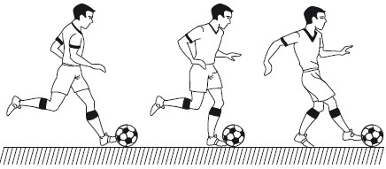

б) Ведення м’яча між стійок.

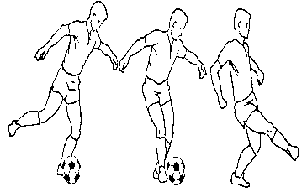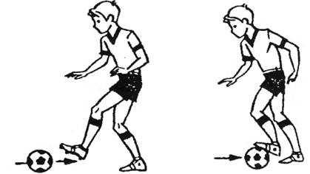

в) Жонглювання м’ячем (хл.), повітряною кулькою (дівч.).

[***https://www.youtube.com/watch?v=uKAWsQ1qOTY***](https://www.youtube.com/watch?v=uKAWsQ1qOTY)

**ІІІ. ЗАКЛЮЧНА ЧАСТИНА**

**1. Танцювальна руханка.**

- Спробуй виконати танцювальну руханку за посиланням

[***https://www.youtube.com/watch?v=1C_rBe5KOzI***](https://www.youtube.com/watch?v=1C_rBe5KOzI)

***Бажаю вам мирного неба і міцного здоров’я!***